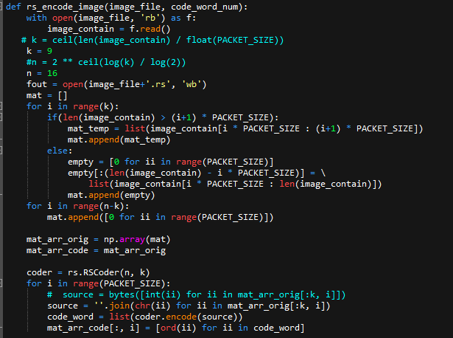

对图片rs编码。对每k个数据，添加n-k个校验位。

首先，将整个图片数据拆分，按照PACKET_SIZE的大小拆开。每一个包一行，一共k行。（因此如果图片很大，k和n的值不能固定）如果不够k行，则后面都补零。

然后按列（k个）进行rs编码。然后再重新组合。（即n行，每行一个包。）

（为什么一定要用ASCII码来编码？）

For i in range(100)是0-99

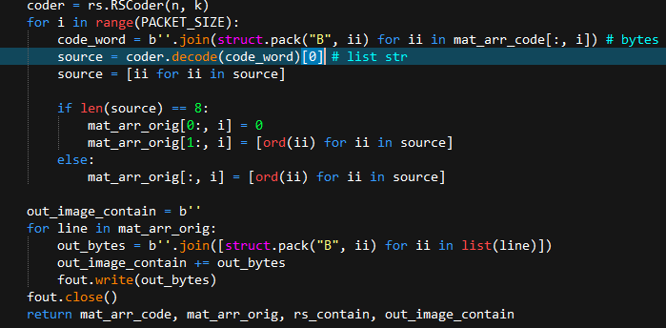

解码过程基本一致。